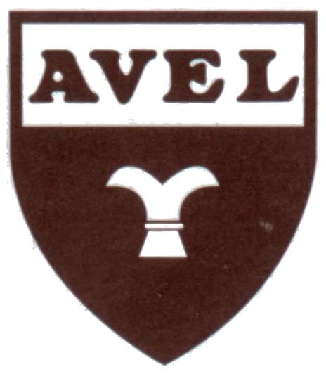
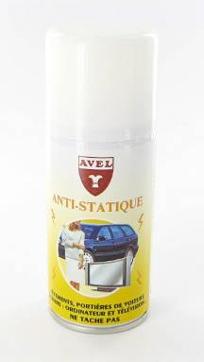
CARACTERISTIQUES TECHNIQUES
Le neutralisant d’électricité statique AVEL élimine les effets déplaisants
générés par les champs d’électricité. Il empêche aussi l’adhérence
de la poussière. Ne tache pas, sèche rapidement.

DOMAINE D’UTILISATION
Vêtements, écrans de télévision ou d'ordinateurs, portières de voiture…

MODE D’EMPLOI
Pour tissus composés de fibres synthétiques :
Jupes, pantalons, doublures de vêtement, chemisiers, collants, pull-over…

- Vaporiser sur l’envers et sur toute la surface des vêtements secs.
- Après 5 mn de séchage, vous pouvez utiliser le vêtement.
- Dés que nécessaire et après lavage, renouvelez l’opération.

Pour portières de voiture :
Sur carrosseries froides extérieures, propres et sèches et à l’abri du soleil,

- Vaporiser le long de la portière, côté poignée.
- Laisser sécher 5 mn. Après chaque lavage, renouveler l’opération.

Pour écrans de télévision, ordinateurs…

- Nettoyer l’écran froid avec un chiffon doux légèrement humide.
- Vaporiser un voile léger sur un autre chiffon doux et propre.
- Essuyer le support à traiter sans appuyer.
- Si votre chiffon s’imprègne de poussières, reprendre un autre chiffon et recommencer l’opération.

CONSEILS
Nettoyer l’écran froid et hors tension avec un chiffon doux et humide.

EMBALLAGE / CONDITIONNEMENT
Contenance | EMBALLAGE |  |  | CONDITIONNEMENT
Contenance | Type | Dimension mm |  | Quantité par carton | Dimension mm
Contenance | Type | Diamètre | Hauteur | Quantité par carton | Longueur | Largeur | Hauteur
150 ml | Aérosol étiqueté | 50 | 145 | 6 | 110 | 150 | 165

CODE ARTICLE / GENCOD
DESIGNATION |  | Contenance | GENCOD
 |  | Contenance |  | Code article
 |  | Contenance |  | Code tarif
ANTISTATIQUE |  | 150 ml | 332401 | 4713 | 006

